第４単元 天気とその変化
第１章 気象の観測
１ 気象の観測
この単元の目標
・気象観測を行い、観測方法や記録のしかたを身に付けよう。

雲を調べる
(1) 大気の厚さは約 ４００～８００ kmで、
気象現象が起こるのは、そのうち地表から １０ kmの範囲である。【知】

(2) 雲はおおよそ １０ 種類に分ける。【知】
積乱雲  （かみなり雲） | 上層雲 | 巻雲  （すじ雲） | 巻積雲  （うろこ雲） | 巻層雲  （うす雲）
 | 中層雲 | 高層雲  （おぼろ雲） | 高積雲  （ひつじ雲） | 乱層雲  （あま雲）
積雲  （わた雲） | 下層雲 | 層積雲  （うね雲） | 層雲  （きり雲）

(3) 雲量 （空全体に対して雲がしめる面積の割合）を調べる。【知】
 | 天 気 | 雲 量 | 記 号 |  | 天 気 | 記 号
 | 快 晴 | ０～１ |  |  | 雨
 | 晴 れ | ２～８ |  |  | 霧
 | くもり | ９～１０ |  |  | 雪

雲のようすを観察しよう 観察日時

天球（空）を下から見上げた図です。従って、「東」と「西」が地上から見たときの逆になっています。【技】
北
年 月 日（ ）
時 分(JST)
JST＝日本標準時

東
西

南
この時間の自己評価
 | ・分かったことを書こう。
 | ・十分に理解できなかったことや、疑問として残ったことがあったら書こう。
 | ・授業の感想を書こう。 |  |  |  |  |  |  | 評 価
 |  |  |  |  |  |  |  | 自然事象への関心・意欲・態度 |  |  |  |  |  |  |  |  | 検印欄
 |  |  |  |  |  |  |  | 科学的な思考・表現
 |  |  |  |  |  |  |  | 観察・実験の技能
 |  |  |  |  |  |  |  | 自然事象についての知識・理解
月 |  | 日 | 曜 | 年 | 組 |  | 番 |  | 氏名
学年－単元－章－節－何枚目のページ数かを示す→ |  |  |  |  |  |  |  |  |  | ２ | － | ４ | － |  | １ | － |  | １ | － | １
校内温度分布地図を作ろう
この単元の目標
・学級単位で気温の測定を行い、校内の気温の分布がどのようになっているか調べよう。

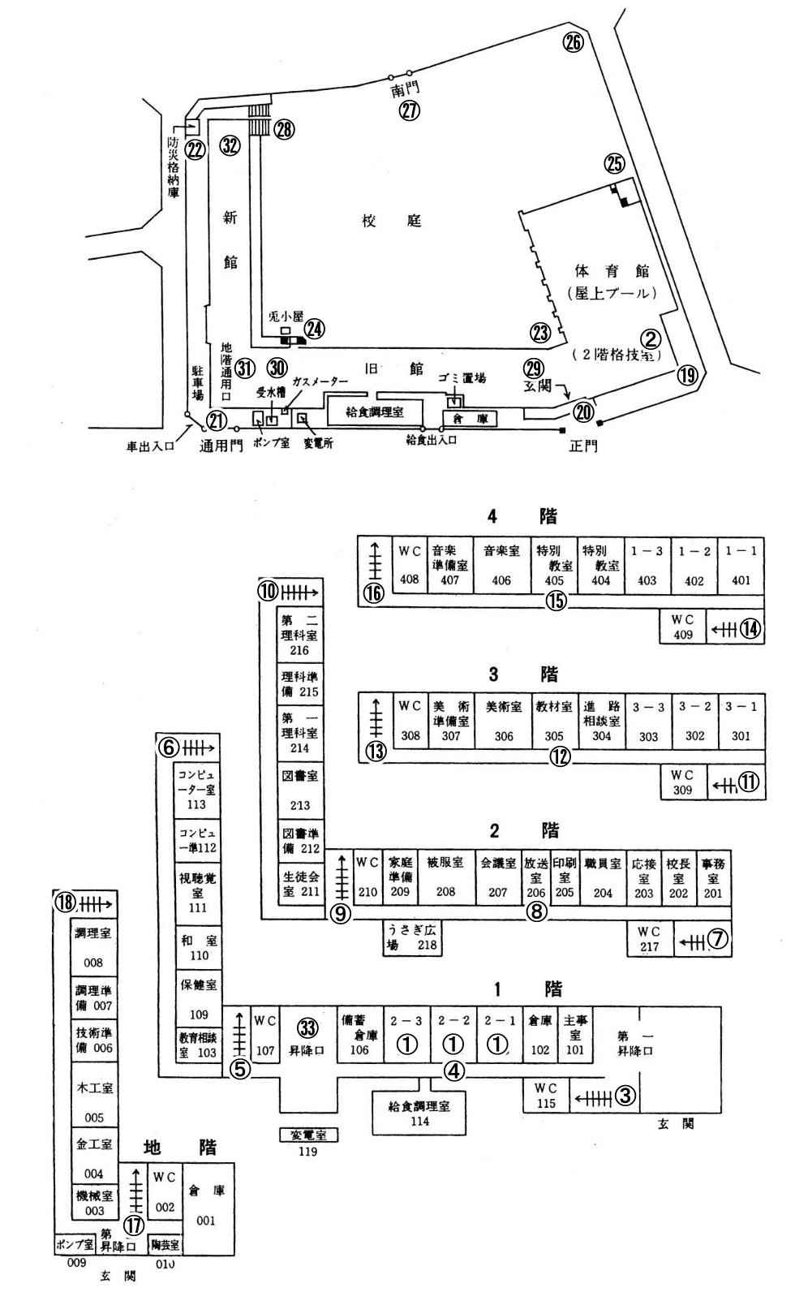
自校の校内地図に番号を振り分けたものを貼り付けて気温を記入させてください。【技】

(1) 自分の使用する温度計の補正をしよう。【技】

基準の  温度計の示度 | － | 自分の  温度計の示度 | ＝ | 補正値 |  | 実測値 | ＋ | 補正値 | ＝ | 温度
２０ ℃ |  | １８ ℃ |  | ２ ℃ |  | ２１ ℃ |  | ２ ℃ |  | ２３ ℃

(2) データを集めよう。【技】
№ | 観 測 場 所 | 温度［℃］ | № | 観 測 場 所 | 温度［℃］
① | １階教室（２年 組） |  | ② | 体育館前廊下
③ | １階中央階段 |  | ④ | １階教室（２年２組）前廊下
⑤ | １階西階段 |  | ⑥ | １階コンピュータ室前廊下
⑦ | ２階中央階段 |  | ⑧ | ２階放送室前廊下
⑨ | ２階西階段 |  | ⑩ | ２階第２理科理科室前廊下
⑪ | ３階中央階段 |  | ⑫ | ３階資料室前廊下
⑬ | ３階西階段 |  | ⑭ | ４階中央階段
⑮ | ４階資料室前廊下 |  | ⑯ | ４階西階段
⑰ | 地階西階段 |  | ⑱ | 地階調理室前廊下
⑲ | 自転車置き場 |  | ⑳ | 玄関
 | 地階通用門 |  |  | 防災格納庫前
 | 校庭側昇降口 |  |  | 校庭兎小屋
 | 体育館石灰庫前 |  |  | 校庭南東隅
 | 南門 |  |  | 新館非常口外
 | 旧館屋上南側出口 |  |  | 旧館屋上北側出口
 | 新館屋上西側出口 |  |  | 新館屋上東側出口
 | １階昇降口（備蓄倉庫となり）
１学級の生徒数が４０名を想定して枠を作っています。適宜削除してください。

この時間の自己評価
 | ・分かったことを書こう。
 | ・十分に理解できなかったことや、疑問として残ったことがあったら書こう。
 | ・授業の感想を書こう。 |  |  |  |  |  |  | 評 価
 |  |  |  |  |  |  |  | 自然事象への関心・意欲・態度 |  |  |  |  |  |  |  |  | 検印欄
 |  |  |  |  |  |  |  | 科学的な思考・表現
 |  |  |  |  |  |  |  | 観察・実験の技能
 |  |  |  |  |  |  |  | 自然事象についての知識・理解
月 |  | 日 | 曜 | 年 | 組 |  | 番 |  | 氏名
 |  |  |  |  |  |  |  |  |  | ２ | － | ４ | － |  | １ | － |  | １ | － | ２

気温、湿度、気圧、風の観測
この単元の目標
・気象要素の測定方法を理解し、記録の取り方を知ろう。

(1) 気温のはかり方を研究しよう。【知】
地上から1.25～2.0m の高さ空気の温度（日本の気象庁の基準は1.5m）。
直射日光や外気に触れないようにして測定する。

(2) 湿度のはかり方を研究しよう。【知】
乾球 | 乾湿球の差
 | 3 | 4 | 5 | 6 | 7
21 | 73 | 65 | 57 | 49 | 42
20 | 73 | 64 | 56 | 48 | 40
19 | 72 | 63 | 54 | 46 | 38
18 | 71 | 62 | 53 | 44 | 36
17 | 70 | 61 | 51 | 43 | 34

乾球が２０℃、湿球が１５℃のときの
湿度を求めよう。
乾球２０℃、乾湿球差５℃から求める。
５６％
(3) 気圧のはかり方を研究しよう。【知】
気圧計で求める（アネロイド式が一般的）。

(4) 風向・風力の表し方を研究しよう。【知】
１６方位 風力

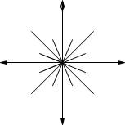
北
南
東
西
北東
南東
南西
北西
北北東
東北東
東南東
南南東
南南西
西南西
西北西
北北西

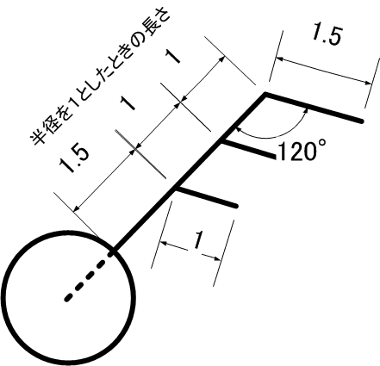
北東の風、風力３を表そう。

快晴 | 晴れ | くもり | 雨 | 雪 | 霧 | 霧雨
みぞれ（霙） | あられ（霰） | ひょう（雹） | 雷 | 煙霧 | 地吹雪 | 天気不明

(5) 天気の表し方を研究しよう。【知】

観測日： 年 月 日（ ）

時刻 | ８：１０ | ９：３５ | １０：３５ | １１：３５ | １２：３５ | １３：１５ | １４：２０ | １５：３０
気温 | 気温
気温 | 観測者氏名
湿度 | 湿度
湿度 | 観測者氏名
気圧 | 気圧
気圧 | 観測者氏名
雲量  ・  天気 | 雲量
雲量  ・  天気 | 天気
雲量  ・  天気 | 観測者氏名
風向  ・  風力 | 風向
風向  ・  風力 | 風力
風向  ・  風力 | 観測者氏名

この時間の自己評価
 | ・分かったことを書こう。
 | ・十分に理解できなかったことや、疑問として残ったことがあったら書こう。
 | ・授業の感想を書こう。 |  |  |  |  |  |  | 評 価
 |  |  |  |  |  |  |  | 自然事象への関心・意欲・態度 |  |  |  |  |  |  |  |  | 検印欄
 |  |  |  |  |  |  |  | 科学的な思考・表現
 |  |  |  |  |  |  |  | 観察・実験の技能
 |  |  |  |  |  |  |  | 自然事象についての知識・理解
月 |  | 日 | 曜 | 年 | 組 |  | 番 |  | 氏名
 |  |  |  |  |  |  |  |  |  | ２ | － | ４ | － |  | １ | － |  | １ | － | ３
観測日： 年 月 日（ ） ２年 組
時刻 | ８：１０ | ９：３５ | １０：３５ | １１：３５ | １２：３５ | １３：１５ | １４：２０ | １５：３０
気温 | 気温
気温 | 観測者氏名
湿度 | 湿度
湿度 | 観測者氏名
気圧 | 気圧
気圧 | 観測者氏名
雲量  ・  天気 | 雲量
雲量  ・  天気 | 天気
雲量  ・  天気 | 観測者氏名
風向  ・  風力 | 風向
風向  ・  風力 | 風力
風向  ・  風力 | 観測者氏名
このページはポスタープリンター等で拡大して、記録の記入用に使用してください。
観測結果の記号によるまとめ方
この単元の目標
・気象観測の記録などにもとづいて、天気、湿度、気圧、風向などの変化と天気の関係をみいだそう。

(1) 気温、湿度、気圧、風向・風力、天気を継続観測した結果をグラフにしよう。【技】
(2) 気温、湿度、気圧と天気、風向・風力の関係を調べよう。【思】

○ ○ ○ ○ ○ ○ ○ ○ ○ ○ ○ ○ ○ ○ ○ ○

晴れた日の気温は、朝が最も低く、時間と共に高くなり、１５時頃が最も高くなる。
晴れた日の湿度は、気温とは逆に、朝が最も高く、時間と共に低くなる。
気圧は、晴れると次第に高くなる。

この時間の自己評価
 | ・分かったことを書こう。
 | ・十分に理解できなかったことや、疑問として残ったことがあったら書こう。
 | ・授業の感想を書こう。 |  |  |  |  |  |  | 評 価
 |  |  |  |  |  |  |  | 自然事象への関心・意欲・態度 |  |  |  |  |  |  |  |  | 検印欄
 |  |  |  |  |  |  |  | 科学的な思考・表現
 |  |  |  |  |  |  |  | 観察・実験の技能
 |  |  |  |  |  |  |  | 自然事象についての知識・理解
月 |  | 日 | 曜 | 年 | 組 |  | 番 |  | 氏名
 |  |  |  |  |  |  |  |  |  | ２ | － | ４ | － |  | １ | － |  | １ | － | ４

